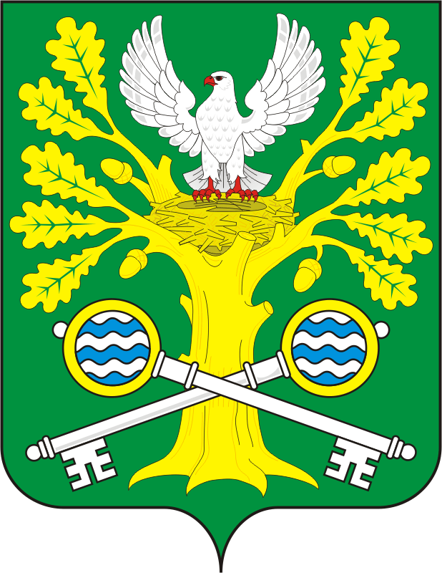
СОВЕТ ДЕПУТАТОВ МУНИЦИПАЛЬНОГО ОБРАЗОВАНИЯ
СТАРОСОКУЛАКСКИЙ СЕЛЬСОВЕТ САРАКТАШСКОГО РАЙОНА
ОРЕНБУРГСКОЙ ОБЛАСТИ
ЧЕТВЕРТЫЙ СОЗЫВ
Решение
внеочередного двадцать пятого заседания Совета депутатов
муниципального образования Старосокулакский сельсовет
четвертого созыва с. Старый Сокулак
№ 65. от 29 июля 2022г.

Об исполнении бюджета муниципального образования Старосокулакский сельсовет Саракташского района за первое полугодие 2022 года.
На основании пункта 5 статьи 264.2 Бюджетного кодекса Российской Федерации и Положения о бюджетном процессе в муниципальном образовании сельсовет Саракташский район, утвержденном решением Совета депутатов от 21.08.2019.года №70.

Совет депутатов Старосокулакского сельсловета
Решил:
1.Утвердить отчет об исполнении бюджета сельсовета за 6 месяцев 2022 года по доходам в сумме 498 786,44 рублей по расходам в сумме 961 702, 65 рублей с превышением расходов над доходами в сумме 462 916, 21 рублей, с показателями:
по доходам бюджета Старосокулакского сельсловета по кодам классификации доходов бюджетов согласно приложению№1;
по расходам бюджета Старосокулакского сельсловета
по разделам, подразделам классификации расходов бюджетов согласно приложению №2;
по источникам финансирования дефицита Старосокулакского сельсловета по группам, подгруппам классификации источников финансирования дефицитов бюджетов и группам классификации операций сектора государственного управления согласно приложению№3.
1.2. Настоящее решение подлежит размещению на официальном сайте администрации Старосокулакского сельсловета в сети Интернет не позднее 10 дней со дня его подписания.
2. Контроль за исполнением данного решения возложить на постоянную комиссию побюджетной, налоговой и финансовой политике, собственности и экономическим вопросам ( Муздину Т.П)

Председатель Совета депутатов сельсовета Е. П. Тришечкина
Врио главы Староскулаского сельсовета Г.В. Гаврилина
Разослано: администрации сельсовета, прокуратуру района, постоянной комиссии.

